Образовательная область «Художественно-эстетическое развитие»
Лепка: «Самолет»
Материалы: дощечка, пластилин, салфетки бумажные
Отщипните кусочек пластилина, из него необходимо скатать шарик. Потом из шарика, на дощечке раскатать столбик- движениями ладони вперед-назад. Затем второй столбик так же, и немного расплющиваем его - это будут крылья. После этого скрепляем наши столбики- один лепим сверху на другой (крест- накрест)
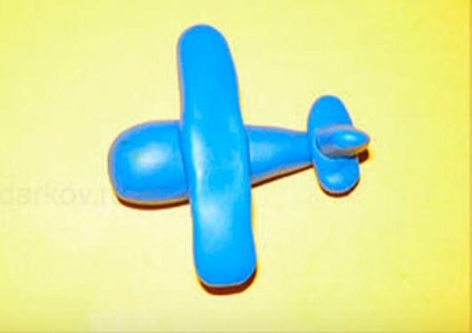
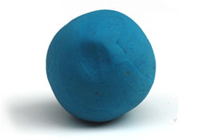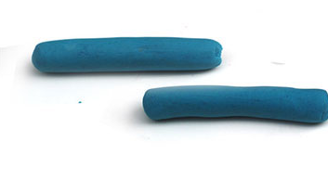
Рисование: «Салют»
Материалы: бумага, краски, кисть, салфетки бумажные
Набирайте краску любого цвета, рисуем тычками по линии круга, затем несколько тычков в центре круга. Тоже самое с другими кругами и красками.

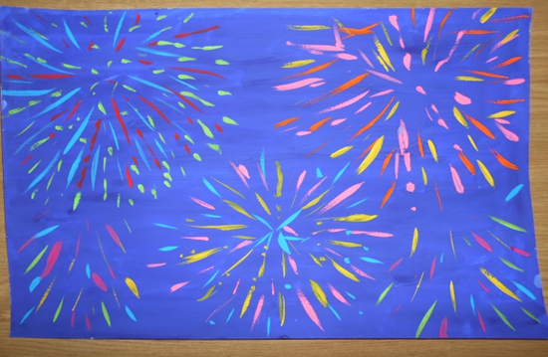

Конструирование (Аппликация) - «Вечный огонь»
Материалы: картон, цветная бумага, ножницы, клей, салфетки бумажные.
Выберем лист картона для аппликации. Расположим аппликацию горизонтально. Для этого возьмем цветную бумагу красного, желтого и оранжевого цвета.
1. Вырежем звезду и наклеим в середине листа картона.
2. Приклеим огонь: вырежем и наклеим оранжевую деталь, накладывая на звезду.
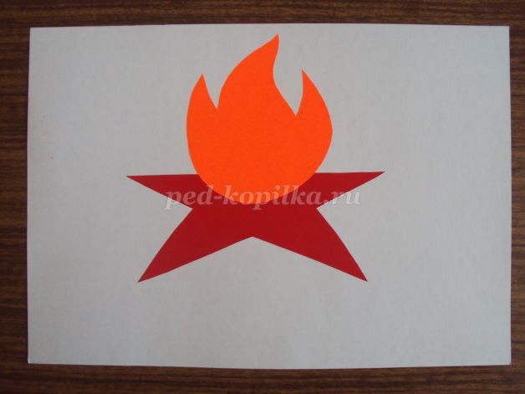
3. Затем вырезаем жёлтую деталь и наклеим, накладывая на оранжевую деталь.
